Этне, туганнан соң, 3 ай эчендә теркәтү зарур
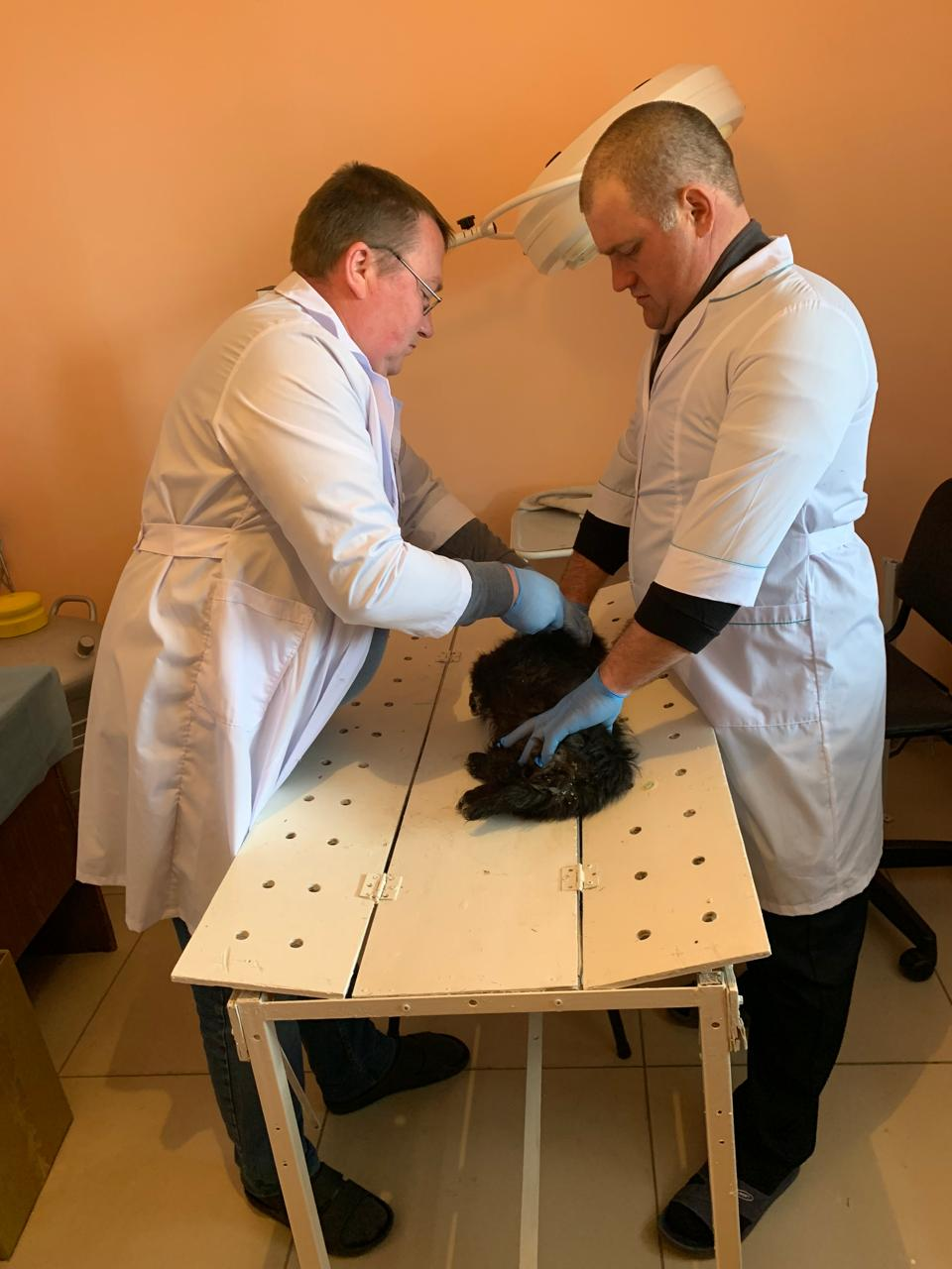
Беренче июльдән этләрен теркәмәгән хуҗаларны штрафка тарта башларга мөмкиннәр.
Этләрне теркәү быелның гыйнвар аеннан ук башланды. Теркәү ул – дүрт аяклы дусны маркировкалау, ягъни тәненә мәгълүматлары язылган чип кертү дигән сүз. Аны ветеринария хезмәткәрләре башкара.
Элек безнең өебез ишегалдында да эт бар иде. Капкадан кеше кергәнче үк өреп, ул өйдәгеләргә хәбәр бирде. Бер төндә бик нык өргәч, чыксам, ишегалдына төлке кергән. Эт шуңа ыргылып-ыргылып тавыш биргән. Төлке сәламәткә охшамаган, эт өстенә ташланмакчы була. Кыргый хайванны тотып, ветеринарларга тапшырдым. Аның котыру чире белән авыруы ачыкланды. Ишегалды тулы чебине җанвардан саклап калган маэмайга бик рәхмәтле булган идек.
Ул эт картаеп кына үлде. Ишегалды җансыз сыман бушап калды. Авылдан энекәш бер айлык көчек калдырып китте.
Мин иң элек аңа яңа оя ясадым. Ярар, матур өйле көчекне “пропискага” кертергә кирәк дип, теркәү мәсьәләсе буенча район ветеринария белгечләренә шалтыраттым.
Алар иң элек электрон сәүдә челтәре аша инфекцияләргә каршы ике вакцина алырга әйттеләр. Бер вакцина – 800 сум, икесе – 1600 сум булды.
Көчекне бер тартмага салып, мал табибларына киттем. Анда яшь этемә паспорт ачтылар, токымын, төсен, исемен яздылар. Тиресе астына чип керттеләр. Чипта мәгълүмат, нинди вакцина ясалуы паспортка теркәлде. Ә чиплауны баш ветеринария табибы урынбасары Ринас Сафин хезмәттәше Илшат Хәйретдинов белән минут эчендә башкардылар. Мин бу хезмәт өчен 222 сум акча күчердем.
Ветеринарлар, авылларда йөреп, халыкка этләрен шулай чиплау хезмәте күрсәткәннәр. Мин ветеринария хезмәткәрләреннән:
– Чиплау ни өчен кирәк? – дип сорадым.
– Бу – илебездә шул турыда кабул ителгән закон нигезендә башкарыла. Этләрнең токымлысы да, токымсызы да теркәлергә тиеш. Әлеге йорт хайванын, туганнан соң, 3 ай эчендә теркәтү зарур. Эт алган кеше моны бер ай эчендә башкарырга тиеш. Бу җан ияләрен теркәү урамда иясез йөрмәсеннәр өчен дә эшләнә. Этен урамга чыгарып җибәргән хуҗаны чип аша тиз ачыкларга мөмкин, – ди Ринас Ринат улы.
– Ә халык чиплауга ничек карый?
– Авыл халкына яз айларында – терлекләргә ветеринария хезмәте күрсәткәндә – этләрен дә чипларга киңәш иттек. Күпләр берсүзсез ризалашты. Кайбер кешеләр, өстәмә чыгым булыр дипме, сагайды, соңрак эшләтербез, диделәр. Ә бит чипламаган этләрне без дәваларга да тиеш түгел. Гомумән, чипсыз маэмай хуҗасын 2 меңнән башлап, 4 мең сумга кадәр штрафка тартырга мөмкиннәр. Әгәр кагыйдә тагын үтәлмәсә, эт хуҗасы 5 мең сумга кадәр акчасын югалта. Соңгы айларда этләрен теркәргә күп кеше килә, шалтыратучылар да шактый. Бу аларның үзенә үк кирәкле гамәл бит. Әйтик, этең югалса, шул чип ярдәмендә электрон элемтә аша аны табарга мөмкин, – ди Ринас Сафин.
Авыл урамнарында еш кына төркем-төркем иясез этләр йөргәне турында ишетәбез. Ә эт ул – җанвар, бигрәк тә көтү-көтү йөргәндә, агрессив булырга мөмкиннәр. Аларны чиплау – исәпкә алу да урам этләренә каршы көрәштә бер ярдәм була.
Следите за самым важным и интересным в Telegram-каналеТатмедиа
Читайте новости Татарстана в национальном мессенджере MАХ: https://max.ru/tatmedia
Тулырак: https://alki-rt.ru/news/ya%D2%A3alyiklar/etne-tugannan-son-3-ai-ecenda-terkatu-zarur

